Ремесла и торговля крестьян села Балахтон.

Продукты земледелия и животноводства служили сырьем для различных домашних ремесел. Больше всего занимались выделкой кож, шитьем одежды, изготовлением летней и зимней обуви из кожи и шерсти, варкой мыла, деревообработкой.

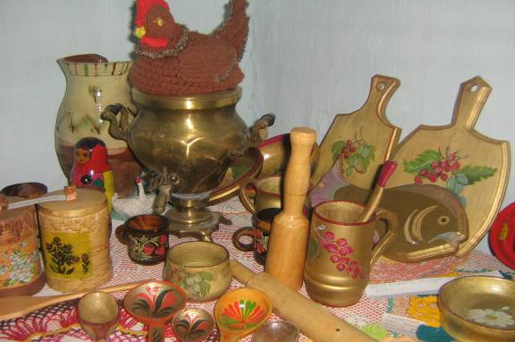

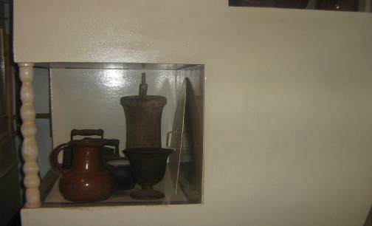

На всю Сибирь славилась продукция кузнецов Балахтона. Топоры, косы горбуши, ножи, скобы, гвозди можно было встретить по всей Сибири.

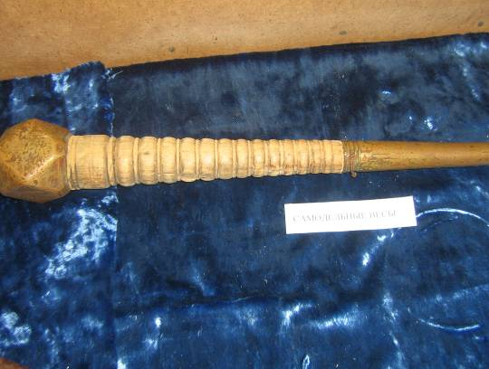

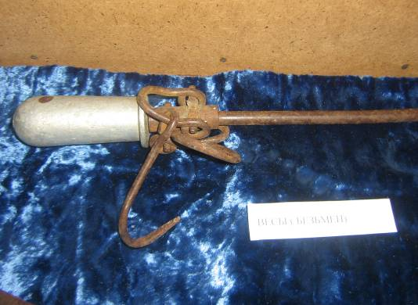

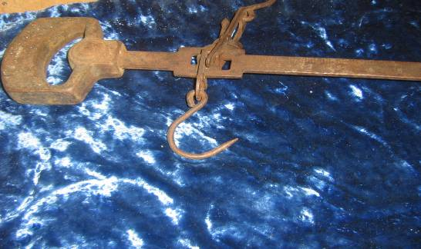

На всю округу славились изготовлением ключей и замков



